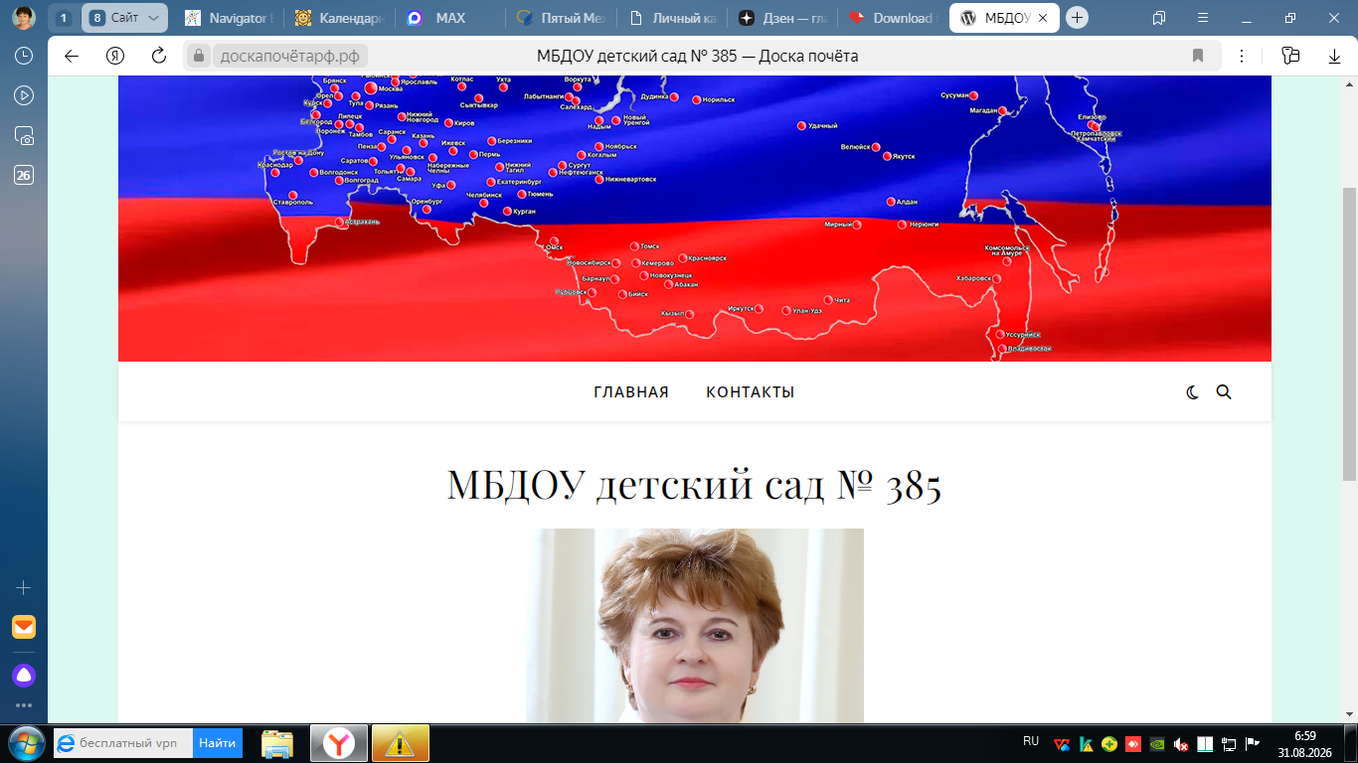

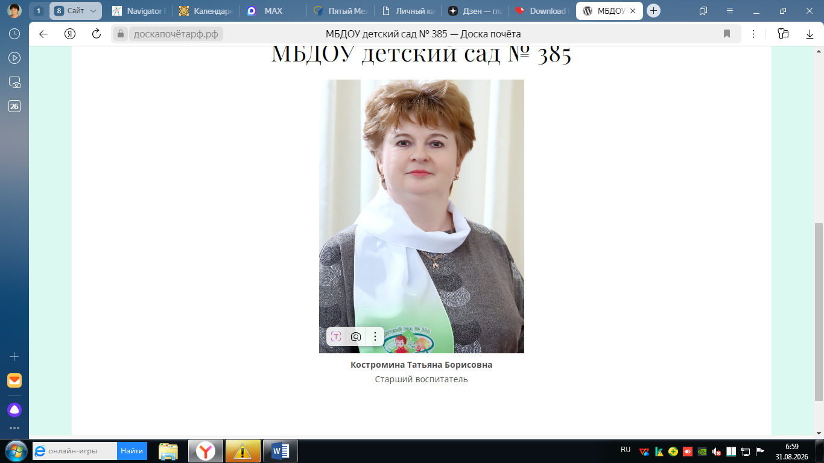

https://доскапочётарф.рф/мбдоу-детский-сад-№-385-3/

